Recurso de Revisión: | 04089/INFOEM/IP/2021
Recurrente: | xxxxxxxxxxxxxxxxxxxxxxxxx
Sujeto Obligado: | Instituto de Seguridad Social del Estado de México y Municipios
Comisionada Ponente: | Guadalupe Ramírez Peña

Resolución del Pleno del Instituto de Transparencia, Acceso a la Información Pública y Protección de Datos Personales del Estado de México y Municipios, con domicilio en Metepec, Estado de México, de fecha veinticuatro de noviembre de dos mil veintiuno.

VISTO el expediente conformado con motivo del Recurso de Revisión 04089/ISSEMYM/IP/2021; interpuesto por la c. xxxxxxxxxxxxxxxxxxxxxxxxx, en lo sucesivo se le denominará la Recurrente o Particular, en contra de la respuesta del Sujeto Obligado Instituto de Seguridad Social del Estado de México y Municipios, se emite la presente Resolución, con base en los Antecedentes y Considerandos que a continuación se exponen:

ANTECEDENTES

- Presentación de la solicitud de información.

Con fecha veintiuno de julio de dos mil veintiuno, la Particular presentó una solicitud de acceso a la información pública, número 00544/ISSEMYM/IP/2021 a través del SAIMEX, ante el Instituto de Seguridad Social del Estado de México y Municipios, mediante la cual requirió lo siguiente:

DESCRIPCIÓN CLARA Y PRECISA DE LA INFORMACIÓN SOLICITADA

“SOLICITO COPIA SIMPLE EN FISICO Y DE MANERA ELECTRONICA, DE LOS EXPEDIENTES CLINICOS COMPLETOS, DE MI ESPOSO DE NOMBRE, […] CON NUMERO DE CLAVE DE ISSEMYM […] QUIEN FUE ATENDIDO EN EL HOSPITAL REGIONAL DE TENANCINGO Y POSTERIORMENTE TRASLADADO EN EL HOSPITAL REGIONAL DE TLANEPANTLA Y QUE FALLECIERA xxxxxxxxxxxxxxxxxxxxxxxxx YA QUE ME SON REQUERIDOS DICHOS EXPEDIENTES PARA REALIZAR TRAMITES ANTE DIFERENTES ASEGURADORAS DONDE SE ME DESIGNO COMO BENEFICIARIA DE DICHOS SEGUROS ESPERANDO UNA RESPUESTA FAVORABLE A DICHA SOLICTUD QUEDO A SUS ORDENES AL SIGUENTE NUMERO xxxxxxxxxxxxxxxxxxxxxxxxx … (sic)

MODALIDAD DE ENTREGA
Copias Simples(con costo).

II. Solicitud de aclaración.

En fecha tres de agosto de dos mil veintiuno, el Sujeto Obligado solicitó a la Particular una aclaración sobre su solicitud de información, en términos de un archivo en formato pdf, en el que medularmente le solicitó lo siguiente:

…
d) Requerimiento para que el solicitante presente documento, mediante el cual acredite su personalidad como titular de los datos personales o su representante legal, o en su caso, los datos no claros de la solicitud, respecto de la cual requiere su acceso, rectificación o cancelación.
…
Por lo anterior, se requiere a el Particular presentar a través del Sistema de Acceso a la Información Mexiquense SAIMEX, el documento a través del cual acredite la representación del […], mediante poder notarial especial, o carta poder firmada ante dos testigos especificando que la representación se lo otorgó para el trámite de acceso a datos personales ante el Instituto de Seguridad Social del Estado de México y Municipios; antes del fallecimiento, destacando que en caso de tratarse de datos personales concernientes a personas fallecidas o de quienes hayan sido declaradas judicialmente su presunción de muerte, la persona que acredite tener legalmente la representación de conformidad con las leyes aplicables, podrá ejercer los derechos ARCO; siempre que el titular de los derechos hubiere expresado fehacientemente su voluntad, en tal sentido, que exista un mandato judicial para dicho efecto, o que el titular haya autorizado dentro de una cláusula del testamento a las personas que podrán ejercer sus derechos ARCO al momento del fallecimiento, con la finalidad de iniciar la búsqueda en los archivos del Instituto de Seguridad Social del Estado de México y Municipios.
…

III. Aclaración.

En fecha trece de agosto de dos mil veintiuno, a través del Sistema de Acceso, Rectificación, Cancelación y Oposición de Datos Personales del Estado de México (SARCOEM), la particular refirió “… DE ACUERDO A LA SOLICITUD DE ACLARACION QUE ME FUERA SOLICITADA EN FECHA 02 DE AGOSTO DEL PRESENTE AÑO, ADJUNTO A USTEDES, ACTA DE MATRIMONIO, QUE ME UNE CON MI DIFUNTO ESPOSO, ASI COMO LA VOLUNTAD ANTICIPADA DE OTORGARME UN SEGURO DE VIDA, ES POR ELLO QUE ME SOLICITAN EN LA ASEGURADORA TODO EL EXPEDIENTE CLINICO, DE MANERA ELECTRONICA Y DE MANERA FISICA, ESPERANDO SU RESPUESTA FAVORABLE”

- Respuesta del Sujeto Obligado.

Con fecha dieciocho de agosto de dos mil veintiuno, mediante el Sistema de Acceso a la Información Mexiquense (SAIMEX), la Unidad de Transparencia del Instituto de Seguridad Social del Estado de México dio respuesta a la particular remitiendo el acuerdo mediante el cual se determina no dar curso a la solicitud, debido a que no fueron presentados los requerimientos solicitados de conformidad con el artículo 111 de la Ley de Protección de Datos Personales en Posesión de Sujetos Obligados del Estado de México y Municipios; así como en el artículo 59 de los Lineamientos por los que se establecen las políticas, criterios y procedimientos que deberán observar los Sujetos Obligados, para proveer la aplicación e implementación de la Ley de Protección de Datos Personales del Estado de México, que expide el Pleno del Instituto de Transparencia, Acceso a la Información Pública y Protección de Datos Personales del Estado de México y Municipios.

Anexos. Adjunto a su respues el Sujeto Obligado remite el archivo denominado “ACUERDO DE DESECHAMIENTO 544.IP.pdf” de cuyo contenido destqaca:

- Que considerando lo dispuesto en el artículo 111, de la Ley de Protección de Datos Personales en Posesión de Sujetos Obligados del Estado de México y Municipios, y tóda vez que no se desahogaron los requerimientos anteriormente mencionados, se determina no dar curso a la solicitud de acceso a datos personales, quedando a salvo sus derechos para volver a presentarla; informando que podrá ingresar una nueva solicitud de acceso a datos personales, acreditando el consentimiento y la representación del titular de los datos personales, proporcionando para tal efecto un poder notarial especial, o carta poder firmada ante dos testigos especificando que la representación se le otorgó para el trámite de acceso a datos personales ante el Instituto de Seguridad Social del Estado de México y Municipios;

- Que de conformidad con el artículo 159 antes citado, se da por ordenamiento el archivo de la presente solicitud como concluida; y,

- Que tiene el derecho a interponer recurso de revisión respectivo, en un término de quince días hábiles, contados a partir del día hábil siguiente a la notificación del presente acuerdo.

IV. Interposición del Recurso de Revisión.

Con fecha diecinueve de agosto de dos mil veintiuno, se recibió en este Instituto, a través del Sistema de Acceso a la Información Mexiquense (SAIMEX), el Recurso de Revisión, interpuesto por la Particular, en contra de la respuesta del Sujeto Obligado, en los mismos términos como se muestra a continuación:

Acto Impugnado:
“SE ME NEGO LA INFORMACIÓN.”

Razones o motivos de la inconformidad:
“Que el día 2 de agosto del año en curso, solicite copias simples de todo el expediente clínico, así como de manera electrónica (cd) de mi esposo de nombre xxxxxxxxxxxxxxxxxxxxxxxxx quien fuera atendido en el Hospital Regional de Tenancingo y en el Hospital Regional de Tlalnepantla, solicitud que me fuera asignado el siguiente Folio : 00544/ISSEMYM/IP/2021 Posteriormente la Unidad de Transparencia del Sujeto Obligado, me requirió complementar mi solicitud, debido a que no anexé el documento mediante el cual mi finado esposo xxxxxxxxxxxxxxxxxxxxxxxxx, haya expresado su voluntad para que yo pudiera acceder a sus datos personales, es importante mencionar que no cuento con el referido documento en los términos solicitados, no obstante, el Artículo 106 de la Ley de Acceso a Datos Personales del Estado de México se señala que: “Tratándose de datos personales concernientes a personas fallecidas o de quienes haya sido declarada judicialmente su presunción de muerte, la persona que acredite tener un interés jurídico de conformidad con las leyes aplicables, podrá ejercer los derechos que le confiere el presente capítulo, siempre que el titular de los derechos hubiere expresado fehacientemente su voluntad en tal sentido, o que exista un mandato judicial para dicho efecto.”; de lo anterior se destaca que, que la información que se solicita es precisamente para el trámite del cobro del seguro, lo que resulta contradictorio con la fundamentación invocada por la responsable en atención a que no se están ejerciendo Derechos ARCO. Asimismo, de acuerdo con el Artículo 122 de la Ley antes citada, el cual menciona que “La interposición de un recurso de revisión de datos personales concernientes a personas fallecidas, podrá realizarla la persona que acredite tener un interés jurídico o legítimo”, por lo tanto, acredito tener un interés legítimo y jurídico. por tal motivo como lo acredito en este momento como lo es con, acta de matrimonio que me une con mi esposo, así como la póliza del seguro de vida, donde aparezco como beneficiaria del mismo, de igual manera la carta testamentaria del issemym, donde de la misma forma me designa como beneficiaria, es por ello que solicito que me sea otorgada dicha información,.”

Anexos. Adjunto al formato de su recurso de revisión la particular remitió al Sujeto Obligado documentales privadas diversas, entre las que se encuentran póliza de seguro contratada con la empresa GNP, acta de matrimonio de la solicitante y el titular de los datos personales, así como carta testamentaria expedida por el ISSEMyM de la cual se precisa como beneficiaria a la ahora recurrente.

IV. Trámite del Recurso de Revisión ante el Instituto.

a) Turno del Recurso de Revisión.

Con fecha diecinueve de agosto de dos mil veintiuno, el Sistema de Acceso a la Información Mexiquense (SAIMEX), asignó el número de expediente 04089/ISSEMYM/IP/2021, al medio de impugnación que nos ocupa, con base en el sistema aprobado por el Pleno de este Órgano Garante y lo turnó al entonces Comisionado Javier Martínez Cruz, para los efectos del artículo 185, fracción I, de la Ley de Transparencia y Acceso a la Información Pública del Estado de México y Municipios.

b) Returno. El veintitrés de agosto de dos mil veintiuno, en la Segunda Sesión Extraordinaria, el Pleno del Instituto aprobó el returno del recurso de revisión indicado al rubro a la Ponencia de la Comisionada Guadalupe Ramírez Peña para su estudio y resolución

c) Admisión del Recurso de Revisión.

Con fecha veintidós de septiembre de dos mil veintiuno, se acordó la admisión del Recurso de Revisión 04089/ISSEMYM/IP/2021 interpuesto por la Recurrente en contra de la respuesta emitida por el Instituto de Seguridad Social del Estado de México y Municipios, en términos del artículo 185, fracciones I y II de la Ley de Transparencia y Acceso a la Información Pública del Estado de México y Municipios, la cual fue notificada a las partes el mismo día, a través del Sistema de Acceso a la Información Mexiquense (SAIMEX), en el que se les otorgó un plazo de siete días hábiles posteriores a dichas notificaciones para que manifestaran lo que a su derecho conviniera y formularan alegatos.

c) Manifestaciones. En fecha veinticuatro de septiembre de dos mil veintiuno, la Recurrente manifestó expresamente su interés de conciliar el presente asunto, mediante un documento en formato pdf, en el que expreso textualmente lo siguiente:

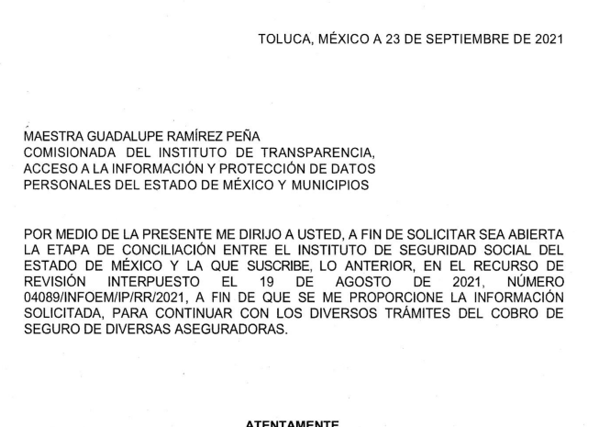

d) solicitud de conciliación por parte del Sujeto Obligado.
Mediante escrito de fecha veinticuatro de septiembre de dos mil veintiuno, el Sujeto Obligado a través del SAIMEX remitió un documento en formato pdf, en el que el Responsable de la Unidad de Transparencia, expresamente manifestó su deseo de conciliar el presente asunto en los siguientes términos:

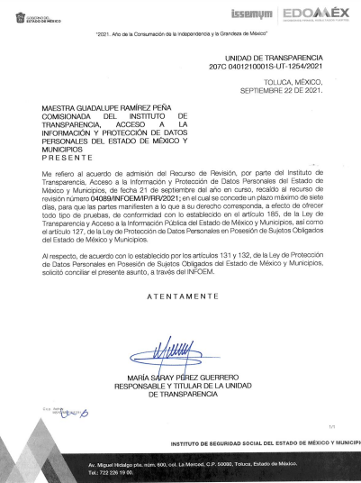

En fecha tres de noviembre del año dos mil veinte, se notificó a las partes el acuerdo mediante el cual se señalaron las quince horas con treinta minutos del cuatro de noviembre del año dos mil veintiuno, con la finalidad de celebrar la audiencia de conciliación a través del sistema ZOOM (software para reuniones y videoconferencias).
En fecha once de noviembre de la presente anualidad, el Sujeto Obligado adjunto el archivo electrónico denominado: “ACUSE DE RECIBIDO RR_544.IP.pdf”, el cual contiene una constancia original con firmas autógrafas, en donde se advierte que derivado de la audiencia de conciliación de fecha cuatro de noviembre del 2021, la parte recurrente llegó a un acuerdo con el Sujeto Obligado, recibiendo la recurrente en ese acto las documentales solicitadas.

e) Cierre de instrucción.

Con fecha diecinueve de noviembre de dos mil veintiuno, al no existir diligencias pendientes por desahogar, se emitió el acuerdo por medio del cual se declaró cerrada la instrucción y se determinó pasar el expediente a resolución, en términos de lo dispuesto en los artículos 185, fracciones VI y VIII, de la Ley de Transparencia y Acceso a la Información Pública del Estado de México y Municipios, mismo que fue notificado a las partes el mismo día, a través del Sistema de Acceso a la Información Mexiquense (SAIMEX).

En razón a que fue debidamente sustanciado el expediente electrónico y no existe diligencia pendiente de desahogo, se emite la resolución que conforme a Derecho proceda, de acuerdo con los siguientes:

CONSIDERANDOS

PRIMERO. Competencia. El Instituto de Transparencia, Acceso a la Información Pública y Protección de Datos Personales del Estado de México y Municipios, es competente para conocer y resolver el presente recurso de revisión interpuesto por la parte recurrente, conforme a lo dispuesto en los artículos 6°, apartado A, de la Constitución Política de los Estados Unidos Mexicanos; 5°, párrafos trigésimo, trigésimo primero y trigésimo segundo, fracciones I, II, III, IV y V, de la Constitución Política del Estado Libre y Soberano de México; 1°, 8°, 9°, 10, 37 y 42, fracciones I, II y III, de la Ley General de Transparencia y Acceso a la Información Pública; 1°, 2°, fracciones II y IV; 13, 29, 36, fracciones I y II; 176, 178, 179, 181 párrafo tercero, 185, 188 y 189 de la Ley Transparencia y Acceso a la Información Pública del Estado de México y Municipios; 7°, 9, fracciones I y XXIV y 11 del Reglamento Interior del Instituto de Transparencia, Acceso a la Información Pública y Protección de Datos Personales del Estado de México y Municipios.

SEGUNDO. Interés. El recurso de revisión fue interpuesto por la parte legitima en atención a que fueron presentados por la Recurrente, quien fue la misma persona que formuló la solicitud de información pública.
TERCERO. Oportunidad. De conformidad con los requisitos de Oportunidad y Procedibilidad que deben reunir los recursos de revisión interpuestos, previstos en los artículos 178 y 180 de la Ley de Transparencia y Acceso a la Información Pública del Estado de México y Municipios; en la especie se advierte que el presente medio de impugnación fue interpuesto dentro del plazo de quince días previsto en el primer artículo de referencia; toda vez que el Sujeto Obligado emitió su respuesta a la solicitud planteada por la solicitante en fecha dieciocho de agosto de año dos mil veintiuno y la recurrente presentó su recurso de revisión el diecinueve de agosto del mismo año; esto es al primer día hábil siguiente de aquel en que tuvo conocimiento de la respuesta; evidenciándose que la interposición del recurso se encuentra dentro de los márgenes temporales previstos en el citado precepto legal.
CUARTO. Cuestiones de previo y especial pronunciamiento. En primer término, es importante establecer la materia de la solicitud, para determinar si se trata de una solicitud de acceso a la información como fue ingresada, o bien, si es de acceso a datos personales, en virtud de que la recurrente al momento de formular su solicitud lo realizó vía el Sistema de Acceso a la Información Mexiquense.
Así, por principio de cuentas debemos precisar que el derecho de acceso a la información pública tiene su sustento en los artículos 6, apartado A, fracción IV de la Constitución Política de los Estados Unidos Mexicanos; con relación en los artículos 1, 2 y 4 de la Ley de Transparencia y Acceso a la Información Pública del Estado de México y Municipios.
El cual, implica transparentar el ejercicio de la función pública, facilitar el acceso de los particulares a la información pública que los Sujetos Obligados generen, posean o administren en ejercicio de sus atribuciones, mediante procedimientos sencillos y expeditos, de manera oportuna y gratuita, privilegiando el principio de máxima publicidad de la información.
Por ello, los Sujetos Obligados deben poner en práctica, políticas y programas de acceso a la información que se apeguen a principios de simplicidad, rapidez, y gratuidad del procedimiento, de auxilio y orientación a los particulares, así como la atención adecuada a las personas con discapacidad y a los hablantes de la lengua indígena, a través del procedimiento previsto en los artículos 150, 152, 153 y 155 de la Ley de Transparencia y Acceso a la Información Pública del Estado de México y Municipios.
En ese sentido debe quedar claro que una solicitud de información es un requerimiento formulado ante los sujetos obligados, a través de la cual se abre la posibilidad de consultar, sin necesidad de acreditar ningún tipo de interés, los documentos generados, administrados y resguardados por ellos, tal cual se encuentran en sus archivos. Por lo tanto, los sujetos obligados no tienen la responsabilidad de elaborar resúmenes, cálculos ni investigaciones que impliquen el procesamiento de los datos. En contraste, deben buscar y entregar la información requerida, de acuerdo con la Ley de Transparencia local.
Ahora bien, por lo que respecta al procedimiento de acceso a los datos personales debe destacarse que, de igual forma que el derecho de acceso a la información pública tiene su sustento en los artículos 6, apartado A, fracción II y 16 párrafo segundo de la Constitución Política de los Estados Unidos Mexicanos, los cuales establecen medularmente que la información que se refiere a la vida privada y los datos personales será protegida en los términos y con las excepciones que fijen las leyes, siendo que toda persona tiene derecho a la protección de sus datos personales, al acceso, rectificación y cancelación de los mismos, así como a manifestar su oposición, en los términos que fije la ley, la cual establecerá los supuestos de excepción a los principios que rijan el tratamiento de los datos, por razones de seguridad nacional, disposiciones de orden público, seguridad y salud públicas o para proteger los derechos de terceros.
Procedimiento que, además, está regulado en la Ley de Protección de Datos Personales del Estado de México en específico en los artículos 25 y 26 que establecen que el titular por si o través de su representante legal que acrediten su identidad o representación, respectivamente; tiene derecho a solicitar y ser informado sobre sus datos personales que estén en posesión de los Sujetos Obligados, el origen de dichos datos, el tratamiento del cual sean objeto, las cesiones realizadas o que se pretendan realizar, así como a tener acceso al aviso de privacidad al que está sujeto dicho tratamiento; entendiéndose por dato personal cualquier información concerniente a una persona física o jurídica colectiva identificada o identificable, establecida en cualquier formato o modalidad y que esté almacenada en bases de datos, conforme a lo establecido en esta Ley.
Así las cosas, tenemos que cuando hablamos de una solicitud de derechos ARCO se refiere a aquel derecho que tiene un titular de datos personales, para solicitar el acceso, rectificación, cancelación, oposición y portabilidad sobre el tratamiento de sus datos, ante el Sujeto Obligado que esté en posesión de los mismos.
Es importante señalar, que para estar en posibilidad de realizar una solicitud de derechos ARCO, el titular o su representante legal deben acreditar su identidad o representación, respectivamente.
Es así, que del análisis a la solicitud se advierte que la recurrente requiere obtener: “COPIA SIMPLE EN FISICO Y DE MANERA ELECTRONICA, DE LOS EXPEDIENTES CLINICOS COMPLETOS, DE MI ESPOSO DE NOMBRE”; es decir, que la particular en su calidad de esposa de la persona referida en la solicitud de acceso a la información requiere tener acceso datos personales del titular de ellos.
Por ello, atendiendo a la solicitud, el procedimiento de acceso a la información pública no es la vía para su tramitación, por lo que se deberá atender en términos del ejercicio del derecho de acceso a datos personales, toda vez que este Instituto, al igual que otros Óranos Garantes como es el Instituto Nacional de Acceso a la Información y Protección de Datos (INAI) se han pronunciado por la procedencia de los recursos de revisión según la materia de la solicitud.
Discernimiento que encuentra apoyo en el criterio 008/2009 del INAI, que a la letra dispone:
“Las dependencias y entidades deberán dar trámite a las solicitudes aun cuando la vía en la que fueron presentadas -acceso a datos personales o información pública- no corresponda con la naturaleza de la materia de la misma. Todas aquellas solicitudes cuyo objetivo sea allegarse de información pública y que sean ingresadas por la vía de acceso a datos personales, así como el caso contrario, deberán ser tramitadas por las dependencias y entidades de conformidad con la naturaleza de la información de que se trate, sin necesidad de que el particular requiera presentar una nueva solicitud.
De conformidad con lo dispuesto en el artículo 1° de la Ley Federal de Transparencia y Acceso a la Información Pública Gubernamental, ésta tiene como finalidad proveer lo necesario para garantizar el acceso de toda persona a la información en posesión de los Poderes de la Unión, los órganos constitucionales autónomos o con autonomía legal, y cualquier otro órgano federal. Por su parte, el artículo 4 de la Ley en cita señala que entre sus objetivos se encuentra el de “proveer lo necesario para que toda persona pueda tener acceso a la información mediante procedimientos sencillos y expeditos”. De igual forma, el artículo 6 de la Ley Federal de Transparencia y Acceso a la Información Pública Gubernamental dispone que en la interpretación de la referida Ley y de su Reglamento “se deberá favorecer el principio de máxima publicidad y disponibilidad de la información en posesión de los sujetos obligados”. Considerando lo establecido en los artículos citados, este Instituto determina que, a efecto de cumplir con los objetivos de la ley de la materia y en aras de garantizar el acceso a través de procedimientos sencillos y expeditos, favoreciendo también el principio disponibilidad de la información en posesión de los sujetos obligados, éstos deben subsanar los errores en que incurran los particulares al elegir la vía por la que los particulares presentan sus solicitudes. Por consiguiente, en el caso que los particulares ingresen solicitudes de acceso a datos personales cuando, en realidad, la información solicitada corresponde a información pública, o viceversa, las dependencias y entidades deberán darles el trámite correspondiente de conformidad con la naturaleza de la información solicitada.”
Lo anterior, bajo el principio de expeditez “que consiste en que la impartición de justicia debe estar libre de estorbos, lo que significa que el poder público —en cualquiera de sus manifestaciones: Ejecutivo, Legislativo o Judicial— no puede supeditar el acceso a los tribunales a la satisfacción de condiciones innecesarias, excesivas y carentes de razonabilidad o proporcionalidad”, determina procedente dar trámite a la solicitud formulada por la recurrente bajo el procedimiento de acceso a los datos personales previsto en la Ley de Protección de Datos Personales en Posesión de Sujetos Obligados del Estado de México y Municipios, de conformidad con el artículo 1 de la Ley referida la misma tiene por objeto garantizar la protección de los datos personales que se encuentren en posesión de los sujetos obligados, de tal forma, en la resolución del presente asunto resulta aplicable la Ley de Protección de Datos Personales en Posesión de Sujetos Obligados del Estado de México y Municipios.
Hechas las apuntaciones anteriores, bajo el entendido de la naturaleza de la información solicitada en el presente asunto, es pertinente dar curso al presente recurso de revisión, dentro de este marco.
En ese tenor, resulta procedente la interposición del presente recurso, de acuerdo a lo dispuesto en el artículo 129 de “Ley de Protección de Datos Personales en Posesión de Sujetos Obligados del Estado de México y Municipios”, que a la letra dice:
“Artículo 129. El recurso de revisión procederá en los supuestos siguientes:
…
VI. Se niegue total o parcialmente el acceso, rectificación, cancelación u oposición de datos personales o los derechos relacionados con la materia…” (Sic)
En conclusión, se cubrieron los requisitos de procedibilidad y de oportunidad que requiere la Ley en la materia para el análisis del recurso de revisión.

QUINTO. Legitimación. El recurso de revisión fue interpuesto por la Recurrente, quien, a su vez, formuló la solicitud de acceso a la información pública 04089/ISSEMYM/IP/2021, ante el Sujeto Obligado responsable, de conformidad con lo establecido en los artículos 98 y 106 párrafos tercero y cuarto, de la Ley de Protección de Datos Personales en Posesión de Sujetos Obligados del Estado de México y Municipios.
Sirviendo de sustento a lo anterior, la Tesis Aislada con número de registro 2012855, emitida por el Primer Tribunal Colegiado de Circuito publicada en la Gaceta del Seminario Judicial de la Federación, Décima Época, página 2942, “INTERÉS JURÍDICO E INTERÉS LEGÍTIMO EN EL JUICIO DE AMPARO”.

SEXTO. Análisis de las causales de Sobreseimiento. Tal y como quedo en el antecedente uno de la presente resolución, la entonces solicitante, requirió al Sujeto Obligado:
- El Expediente Clínico de su finado esposo.

Posteriormente el Sujeto Obligado requirió a la solicitante aclarara su solicitud, en el sentido de que presentara a través del Sistema de Acceso a la Información Mexiquense denominado SAIMEX, el documento a través del cual acredite su personalidad o la representación del titular de los datos peronales, por lo que respecta a la representación a través de un poder notarial especial o carta poder firmada ante dos testigos, en el que se especifique que es para el trámite de acceso a datos personales ante el Sujeto Obligado previo al fallecimiento de su esposo. En el término de diez días y con el apercibimiento para el caso de no desahogar la prevención se tendrá por no presentada la solicitud quedando a salvo sus derechos para del titular o su representante para presentar nuevamente su solicitud.
En su aclaración de la solicitante, presenta a través sistema de acceso a la información mexiquense los archivos electrónicos descritos en el punto tres de los antecedentes del presente fallo, los que consisten en los documentos siguientes:
1. Acta de matrimonio de la persona descrita en la solicitud de acceso a la información que se analiza y la solicitante
2. póliza de seguro por parte de la empresa denominada GNP cuyo titular asegurado corresponde con el titular de dos datos en los cuales se intenta ejercer el derecho de acceso a datos personales.
A través de los cuales la recurrente dice acreditar su personalidad para acceder a los datos personales de su esposo finado.
En respuesta, el Titular de la Unidad de Transparencia remitió un acuerdo mediante el cual se le notifica a la solicitante la determinación de no dar curso a su solicitud, debido a que no fueron presentados los requerimientos solicitados de conformidad con el artículo 111 de la Ley de Protección de Datos Personales en Posesión de Sujetos Obligados del Estado de México y Municipios; así como en el artículo 59 de los Lineamientos por los que se establecen las políticas, criterios y procedimientos que deberán observar los Sujetos Obligados, para proveer la aplicación e implementación de la Ley de Protección de Datos Personales del Estado de México, que expide el Pleno del Instituto de Transparencia, Acceso a la Información Pública y Protección de Datos Personales del Estado de México y Municipios.
Inconforme, el particular manifestó como agravios que se le negó la información, ya que, con motivo para realizar los trámites de indemnización por fallecimiento por riesgo de trabajo de su esposo, ingreso la solicitud.
1. Acta de matrimonio de la persona descrita en la solicitud de acceso a la información que se analiza y la solicitante.
2. Póliza de Seguro xxxxxxxxxxxxxxxxxxxxxxxxx por parte de la empresa GNP en favor del beneficiario.
5. Carta testamentaria del Instituto de Seguridad Social del Estado de México y Municipios en favor del titular de los datos personales.

Además, señaló que no cuenta el documento en donde su finado esposo haya expresado su voluntad para que la solicitante pudiera acceder a sus datos personales, no obstante, en términos de lo señalado por el articulo el artículo 106 de la Ley de Acceso a Datos Personales del Estado de México que señala: “Tratándose de datos personales concernientes a personas fallecidas o de quienes haya sido declarada judicialmente su presunción de muerte, la persona que acredite tener un interés jurídico de conformidad con las leyes aplicables, podrá ejercer los derechos que le confiere el presente capítulo, siempre que el titular de los derechos hubiere expresado fehacientemente su voluntad en tal sentido, o que exista un mandato judicial para dicho efecto.”;
De lo anterior se destaca que, que la información que se solicita es precisamente el “Expediente Clínico”, lo que resulta contradictorio con la fundamentación invocada por la responsable en atención a que no se están ejerciendo Derechos ARCO. Asimismo, de acuerdo con el Artículo 122 de la Ley antes citada, el cual menciona que “La interposición de un recurso de revisión de datos personales concernientes a personas fallecidas, podrá realizarla la persona que acredite tener un interés jurídico o legítimo”, por lo tanto, señala que acreditó tener un interés legítimo y jurídico, tal y como quedó demostrado con los documentos que adjuntó en el desahogo del requerimiento de aclaración a la solicitud que realizó;”
Una vez admitido el recurso de revisión y declarado abierto el periodo de manifestaciones, las partes manifestaron su voluntad de conciliar; ante ello la Comisionada Ponente con fundamento en el artículo 132, fracción II, de la Ley de Protección de Datos Personales en Posesión de Sujetos Obligados del Estado de México y Municipios, ante la Situación Generada por el Virus Sars-Cov2 (Covid-19), señalo las quince horas con treinta minutos (15:30 hrs) del día cuatro de noviembre de la presente anualidad, para que a través del sistema ZOOM (software para reuniones y videoconferencias), se realizara la audiencia de conciliación.
Una vez que se llevó a cabo la audiencia de conciliación, la Comisionada Ponente emitió el siguiente acuerdo:
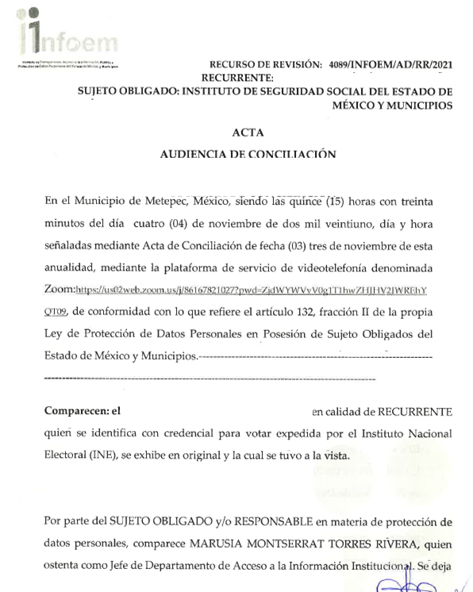

Con base en lo anterior, se acredita que las partes llegaron al acuerdo que establece el artículo 132 fracción V de la Ley de Protección de Datos Personales en Posesión de los Sujetos Obligados del Estado de México y Municipios, teniendo que durante la celebración de la Audiencia de Conciliación la Recurrente aceptaba y recibía en Copias simples y en medio digital el expediente clínico de su esposo fallecido, a través del documento identificado como “ACUSE DE RECIBIDO RR_544.IP.pdf”, que contiene la manifestación de la parte Recurrente de que se le entregó la información señalada, contando con la firma, como se aprecia en la siguiente imagen:
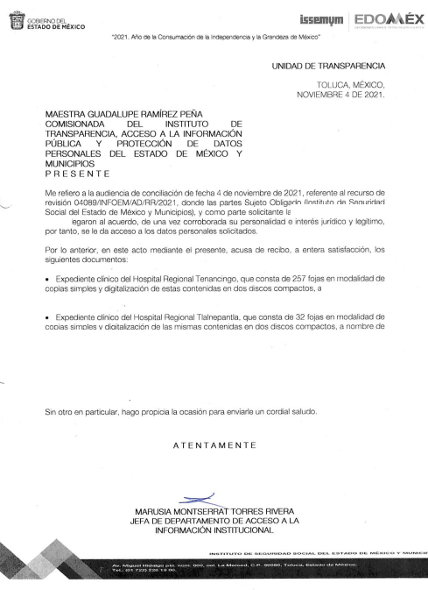

En conclusión, este Órgano Garante advierte que en el presente caso se actualiza la causal de sobreseimiento prevista en la fracción V del artículo 139, en correlación con el 132, fracciones V y VI, todos de la Ley de Protección de Datos Personales en Posesión de los Sujetos Obligados del Estado de México y Municipios, que a la letra dice:
“Artículo 132. Admitido el recurso de revisión y sin perjuicio de lo dispuesto por la Ley General, el Instituto promoverá la conciliación entre las partes, de conformidad con el procedimiento siguiente:
…
V. De llegar a un acuerdo, éste se hará constar por escrito y tendrá efectos vinculantes.
El recurso de revisión quedará sin materia y el Instituto, deberán verificar el cumplimiento del acuerdo respectivo.
VI. El cumplimiento del acuerdo dará por concluido la sustanciación del recurso de revisión, en caso contrario, el Instituto reanudará el procedimiento.
…
Artículo 139. El recurso de revisión sólo podrá ser sobreseído cuando:
…
V. Quede sin materia el recurso de revisión.” (Sic)
Lo anterior, debido a que como se afirmó en líneas que anteceden, las partes mediante la celebración de la Audiencia de Conciliación llegaron a un acuerdo a través de la cual la Recurrente, aceptó que se le entregara la información que ha sido precisada en líneas anteriores, quedando sin materia, ya que un acto impugnado queda sin efectos, cuando aun existiendo jurídicamente (esto es, que no se ha modificado, ni revocado), ya no genera ninguna consecuencia legal.
En tanto que, un acto impugnado queda sin materia, cuando sido satisfecha la pretensión de lo pedido o exigido por la Recurrente de manera que el Sujeto Obligado mediante la entrega de los documentos y del Acuerdo al que llegó con la hoy Recurrente, es que se queda sin materia, es decir, el motivo de conflicto entre las partes simple y llanamente no existe.
Cabe precisar que esta Ponencia no se pronuncia acerca del acto impugnado o razones o motivos de inconformidad, pues como quedó asentado en líneas anteriores, el presente ocurso ha quedado sin materia, lo que impide estudiar y pronunciarse al respecto.
Por lo anterior, se tuvo por atendida la solicitud de acceso a datos personales y se dio por terminado el Recurso de Revisión, pues el motivo de inconformidad ya fue subsanado con la entrega de la información.

Por lo expuesto y fundado, este Pleno:

R E S U E L V E

PRIMERO. Se SOBRESEE el Recurso de Revisión 04089/ISSEMYM/IP/2021, por que el Sujeto Obligado entregó la información solicitada y dejó sin materia el presente Recurso de Revisión, en términos de los artículos 137, fracción I y 139, fracción IV, de la Ley de Protección de Datos Personales en Posesión de Sujetos Obligados del Estado de México y Municipios, de conformidad con el Considerando Sexto de la presente Resolución.

SEGUNDO. Notifíquese la presente resolución al Titular de la Unidad de Transparencia del Sujeto Obligado vía Sistema de Acceso a la Información Mexiquense (SAIMEX).

TERCERO. Notifíquese al Recurrente la presente resolución vía Sistema de Acceso a la Información Mexiquense (SAIMEX), asimismo, se hace de su conocimiento que de conformidad con lo establecido en el artículo 142 de la Ley de Protección de Datos Personales en Posesión de Sujetos Obligados del Estado de México y Municipios podrá promover el Juicio de Amparo en los términos de las leyes aplicables.

ASÍ LO RESUELVE, POR UNANIMIDAD DE VOTOS, EL PLENO DEL INSTITUTO DE TRANSPARENCIA, ACCESO A LA INFORMACIÓN PÚBLICA Y PROTECCIÓN DE DATOS PERSONALES DEL ESTADO DE MÉXICO Y MUNICIPIOS, CONFORMADO POR LOS COMISIONADOS JOSÉ MARTÍNEZ VILCHIS, MARÍA DEL ROSARIO MEJÍA AYALA, SHARON CRISTINA MORALES MARTÍNEZ, LUIS GUSTAVO PARRA NORIEGA Y GUADALUPE RAMÍREZ PEÑA; EN LA CUADRAGÉSIMA SEGUNDA SESIÓN ORDINARIA CELEBRADA EL VEINTICUATRO DE NOVIEMBRE DE DOS MIL VEINTIUNO, ANTE EL SECRETARIO TÉCNICO DEL PLENO ALEXIS TAPIA RAMÍREZ.

BONILLLA LÓPEZ Miguel. Los principios Constitucionales del Juicio de Amparo II. México. 2009. UNAM.
Artículo 132. Admitido el recurso de revisión y sin perjuicio de lo dispuesto por la Ley General, el Instituto promoverá la conciliación entre las partes, de conformidad con el procedimiento siguiente: V. De llegar a un acuerdo, éste se hará constar por escrito y tendrá efectos vinculantes. El recurso de revisión quedará sin materia y el Instituto, deberán verificar el cumplimiento del acuerdo respectivo

